行政院及所屬各機關出國報告
出國類別：研究

95年台日技術合作計畫

智慧型機器人研修

服務機關：經濟部工業局
姓名職稱：郭天舜技士、蔡忠平技正
派赴國家：日本
出國期間：中華民國95年10月15日至10月26日
報告日期：95 年 12月26日
目 錄
頁次
壹、出國目的……………………………………………………………………2
貳、研修人員 2
參、研修行程 3
肆、工作內容 4
一、研修行程及內容說明………………………………………………...4
二、次世代機器人相關之政府措施 4
三、NEDO在機器人技術開發之作法 8
四、日本機器人市場的現況與展望 16
五、產業技術總合研究所 智能系統部門見學……………….….……21
六、安川電機株式會社事業說明/見學……………………………….…26
七、tmsuk株式會社事業說明/見學……………………………………..29
八、FANUC株式會社事業說明/見學…………………………………..40
九、日產自動車株式會社事業說明/見學…………………………….…46
伍、心得與建議 50
陸、附錄 56

壹、出國目的
自1970年產業用機器人引進市場，大量運用在工業生產如汽機車、機械、半導體等產業，但近年來市場需求與應用漸趨於飽和狀態，迫使主要製造國家重新思考傳統製造業機器人的應用範疇，並積極構建下一波機器人市場應用動向，再加上過去10年來許多攸關機器人發展的科技如人工智慧、感測技術等有重要進展，更帶動服務用機器人世代的來臨，許多先進國家及預測組織紛紛提出樂觀的期待，更被日本視為「下一波具有殺手級應用的產業」。
2005年日本愛知世博會以機器人為主題，機器人種類及樣式新穎，整合各先進領域技術，引起全球極大的迴響與注意，會場推出實際負責清掃、警備及接待等類型機器人產品，預計在2010年能夠活用於商業環境中，更規劃在2020年機器人將可以與人共同生活在一起，徹徹底底改變人們對機器人的思維與印象，想像空間與未來發展潛力十足。
由於智慧型機器人產業屬於新興產業，不論在技術發展、環境建構、人才培育、法規標準等方面，皆仍有許多問題尚待解決，而日本政府與民間企業究竟是如何克服困難，進而將智慧型機器人逐步發展到目前階段，以及日本對於未來智慧型機器人產業的發展方法及措施，將是此次想深入觀察及研究的課題。

貳、研修人員
本次研修人員共計2名如下：
項次 | 單位 | 姓名 | 職稱
1 | 經濟部工業局 | 郭天舜 | 技士
2 | 經濟部工業局 | 蔡忠平 | 技正

參、研修行程

日期 | 時間 | 研修行程
10/15 (日) | 全日 | 台北－東京
10/16 (一) | 上午 | 研修會說明 經濟產業調查會
10/16 (一) | 下午 | 次世代機器人相關之政府措施 經濟產業省
10/17 (二) | 上午 | NEDO在機器人技術開發之作法 NEDO
10/17 (二) | 下午 | 日本機器人市場的現況與展望 日本機器人工業會
10/18 (三) | 上午 | 產業技術總合研究所 智能系統部門
10/18 (三) | 下午 | 同上
10/19 (四) | 上午 | 東京—北九州
10/19 (四) | 下午 | 安川電機株式會社事業說明/見學(智慧機器人部分)
10/20 (五) | 上午 | Tmsuk株式會社事業說明/見學(智慧機器人部分)
10/20 (五) | 下午 | 北九州—東京
10/21 (六) | 全日 | 休日
10/22 (日) | 全日 | 休日
10/23 (一) | 上午 | 東京—山梨縣
10/23 (一) | 下午 | FANUC株式會社事業說明/見學(智慧機器人部分)
10/24 (二) | 上午 | 東京—神奈川縣
10/24 (二) | 下午 | 日產自動車株式會社事業說明/見學
10/25 (三) | 全日 | 研修總括 經濟產業調查會
10/26(四) | 全日 | 東京—台北

肆、工作內容
一、2006年10月16日(一)上午
主題：研修行程及內容說明
單位/講師：財團法人經濟產業調查會 理事兼事務局長 佐藤博司
內容：說明本次研修課程的題目、概略內容與講師簡介
二、2006年10月16日(一)下午
主題：次世代機器人相關之政府措施
單位/講師：經濟產業省製造產業局產業機械課
課長補佐 土屋博史
內容：
依據日本國立社會保障暨人口問題研究所在2002年的統計與預測，從2000年開始，日本15~64歲的生產年齡人口逐年減少，老年人口逐年增多，顯示未來日本勞動人力將減少，除了對於高齡者在福利、看護的服務將造成經濟上的負擔以外，擔任此高齡者服務的人手也將不足，再加上汽車、半導體等製造業在國際間的競爭越來越激烈，為因應此人口減少、少子高齡化的社會現象及提升製造業在國際間的競爭優勢，機器人政策的訂定與推動有其必要性。
要解決上述課題，所需採取的對策包括：1.補充質、量不足的勞動力，2.維持日本製造業的群聚和生產能力，3.維持高階產品經常性的世界最高生產效率，4.提高服務業的勞動生產效率，5.促進女性和高齡者投入社會。透過這些對策，使日本成為「世界的創意中心」，而要達成這些課題，機器人技術(RT)扮演了重要的角色。
何謂機器人呢？日本政府對機器人的定義為：「具有感測、控制、運動三項關鍵技術的智慧化機械系統」，大致可區別為使用於工廠裏，屬於生產財的「產業用機器人」和使用在醫療、福利、防災、維修、生活應用、娛樂等方面，被期待活用於多樣用途的「服務型機器人」。
去(2005)年1月，經濟產業省內部設立「機器人政策研究會」，目的在研訂機器人整體政策的大方向，並將成為經濟產業省的具體政策。委員長為工學院大學校長三浦宏文，成員包含了機器人製造者、機器人使用者、研究人士、地方政府及媒體人士等。為使產業用機器人智慧化、高機能化及服務型機器人實用化，該委員會針對問題作檢討後，在今年5月提出3點策略，包含了市場環境的整備、安全性的確保及技術開發的方式。
1.市場環境的整備
必須強化機器人導入實際市場的政策，為將服務型機器人導入市場，有必要讓機器人製造商、機器人使用的服務提供者、創業投資公司、租賃事業、醫療相關者及地方政府等廣泛的相關者進行多方合作。
2.安全性的確保
設想機器人使用在現實上可能發生的安全問題，以確保其安全性。在機器人有效導入市場的前提下，設計階段便要考慮到盡可能降低風險發生的程度，對於設計之外可能發生的風險，採用防止誤動作發生的安全防護裝置是有必要的。
3.技術開發的方式
設想機器人具體的用途，並據此開發所需的機器人技術(RT)是重要的。此時，讓機器人技術(RT)開發的進行具有競爭機制，能夠讓技術開發產生效果。
依據上述策略，所擬定措施為：
1.市場環境整備方面的措施：
(1)設立 「機器人商務推進協議會」(名稱暫定)
預定在今年11月協助成立由民間主導的「機器人商務推進協議會」，提供一個連繫、媒合機器人產業相關者(如，機器人製造商、機器人使用的服務提供者(service provider)、創業投資公司、租賃事業及地方政府等)的場合，以促成機器人相關的新商機、新市場之開展。
(2).創設表彰制度--「今年的機器人」大賞
為提高社會對機器人的關心，協助機器人成為世界領導性的新產業，設立獎項進行表彰，在當年度活躍的機器人當中，依產業用、公共用、生活用等領域，選出對將來市場貢獻度最高、期待度最高、最優秀的機器人，給予其「今年的機器人」頭銜，同時也表揚其開發者。又，也設立部門獎項，針對與產業用機器人、服務型機器人、特殊環境用機器人等產品相關的中小型創業企業進行表彰。
2.安全性確保方面的措施：
(1)擬定安全性確保的指導方針
為了確保機器人的安全性，制訂出包含安全性相關之基本想法、風險預防、防止誤動作系統的裝置等具體事例的「次世代機器人安全性確保指導方針」。
(2)籌備成立安全性確保的專責推動單位
籌備「安全性確保的專責推動單位」，進行與機器人相關的事故資訊和安全對策案例的收集、分析、資訊提供等工作。
(3)創造服務型機器人市場的支援事業
(時程：2006~2007年，2006年經費：4.2億元)
此屬2年的技術開發計畫，此計畫在輔導安全技術之開發、設計時之安全評估及風險評估等，用來防止與服務型事業(掃除、搬送等)相關，使用於實際生活空間的機器人發生誤動作。
3.技術開發方面的措施：
(1)策略性先進機器人關鍵技術之開發專案
(時程：2006年~2010年，2006年經費：11億日圓)
為達到預想的實際用途之機器人技術開發。其時，競爭性地開發技術。具體來說，多數開發者的參與、開發階段中進行檢討評價、著重於繼續支援最有成果的開發者。如在製造方面：可進行汽車、家電製品的組立工程，可處理柔軟物(如電線等)的機器人。又如服務方面：能夠理解各年齡層(包含高齡者在內)人類的意圖並進行溝通的機器人。
(2)人類支援型機器人之實用化專案
(時程：2005年~2007年，2006年經費：9億日圓)
符合高度安全性和動作柔軟性需求的福利、看護機器人(協助進行復健、生活自主、看護等方面的動作)的雛型開發、實證和實驗。
(3)次世代機器人共通性基礎開發專案
(時程：2005年~2007年，2006年經費：4億日圓)
進行機器人在影像處理、聲音辨識、運動控制等方面的基本關鍵零組件之模組化，使連結關鍵零組件及系統之溝通介面共通化所需的基礎技術開發。
三、2006年10月17日(二)上午
主題：NEDO在機器人技術開發之作法
單位/講師：NEDO 機械系統技術開發部 主任研究員 阿部一也
內容：
NEDO(the New Energy and Industrial Technology Development Organization)是日本政府在1980年為了建立新替代能源技術而成立的單位，1988年增加工業技術研究與開發的相關業務，2003年成為獨立行政法人，其任務在進行相關產業技術之研究、開發以強化產業競爭力，以及進行解決能源、環境問題之研究。
NEDO是日本最大的政府研究開發投資分配、管理機關，其在產、官、學聯繫合作之下，選擇對日本將來發展具有重要性的領域作重點投資。日本政府投資在開發研究上的金額1年約3.6兆日圓，約6,000億日圓的研發預算分配給經濟產業省，其中約2,400億日圓給NEDO執行，大部分投資在能源方面，但最近產業技術方面的投資逐漸增加，機器人部分的研發投資約33億日圓，因為目前市場仍小，所以分配比例較低，未來應會增加。
機器人技術(RT)基本的想法有二：1.是整合的技術，2.因為是整合的技術，所以提升機器人技術可使相關領域的技術水準也隨之提升。機器人技術(RT)具備三個領域的關鍵技術，分別是感測領域、運動領域及智慧化領域。
感測領域包含聲音辨識、影像辨識、自身位置辨識及周圍環境辨識等，相關技術為MEMS技術、測量技術等，可再應用於MEMS產業、自動車產業等。
運動領域包含多軸控制技術、多關節控制技術、安全控制技術、致動技術、油壓/空壓驅動技術、微型馬達技術、輕量/強韌材料、電源(鋰電池/燃料電池)等，相關技術為奈米技術、材料技術、能源技術等，可再應用於材料產業、能源產業(如燃料電池)等。
智慧化領域包含語言理解、影像辨識處理、學習機能、通信/控制等，相關技術為IT技術，可再應用於半導體產業、電腦產業、電子機器產業等。
同時含跨了上述各項領域的技術之產業，如加工機械產業、航太產業、看護福利機器產業等，同樣都可應用到以上的技術。
(一)技術開發的策略：
1.滿足短中期潛在需求的機器人之實用化技術開發
確立今後可預見之短中期的潛在需求如警備、清掃、接客、孩童照顧等領域的服務型機器人和潛在需求高的看護、福利領域之機器人技術，並促使其實用化、商品化。
2.為建立中長期的機器人基礎技術之技術開發
追求從中長期觀點來看，多種領域裡新的機器人技術實用化的可能性，並準確預測十年後機器人潛在市場，進行次世代機器人技術的基礎和關鍵技術開發。
3.為達到機器人技術(RT)共通化、標準化之技術開發
進行從參考新法規、促進導入新技術的觀點著眼，使機器人技術(RT)共通化、標準化的技術開發。
(二)機器人計畫的研究開發內容：
機器人技術(RT)開發計畫從1998年開始，具體的計畫內容有6個專案計畫。
1.人型機器人專案計畫(1998~2002)
(1)成功開發世界第一個可作業的人型機器人HRP-2
a.HRP-2是世界第一個與人類同等大小的「跌倒可再自行站起來」的機器人。
b.具有可和人類共同作業的可能性，實現屋外共同作業，立體視覺有助對作業對象和作業環境的認識，顯示機器人控制在手腕及兩腳協調的動作和因應地形變化上的可能性。
(2)計畫前期的成果(機器人平台)在應用上的可行性
a.依據計畫前期的成果(機器人平台)顯示，適合看家、產業車輛駕駛、看護現場支援、協同人類作業和工廠的簡單作業(如噴漆)等5個領域上的應用。
b.實現具體的、各式各樣的技術在人類型機器人上，探求人類型機器人的實用性。
c.又，開發進行特定屋外作業、行走崎嶇地面、轉身爬起的新型機器人。
2.萬國博覽會實用化機器人專案計畫(2004~2005)
a.此專案目的在開發「掃除機器人」、「接待機器人」、「警備機器人」、「兒童照護機器人」等5個分類的機器人。
b.在2005年3月25日至9月25日「愛、地球博覽會」會場模擬真實的生活環境，進行6個月的實證實驗。從185天的「愛、地球博覽會」的實證，可開發預期在2010年警備、清掃、接客、兒童照護等將有大規模的市場需求之實用化機器人。據此，建立服務型機器人的基礎技術(如影像辨識、聲音辨識、自主行走、障礙物/危險閃避等技術)，進行有用性、信賴性等實用化層次的實證。
3.萬國博覽會專業機器人專案計畫
(1)人們期待服務型機器人融入社會成為人類的伙伴，但是社會的規定尚不完備。如果發生事故，會對社會造成很大的影響，因此必須確保機器人服務人類時的安全。
(2)針對「愛、地球博覽會」中展出的實用化機器人，採用風險評估的方法，進行各機器人的安全性評價，建立安全指導方針。
(3)設置安全性指導方針檢討委員會，進行：
a.檢討其風險評估的評估程序、內容適當性
b.安全性設計之評估
c.安全人員因應的妥當性、適切性評估
(4)設置安全性責任/體制檢討委員會，進行安全人員體制和安全管理等相關方針的制訂。
機器人製造商在安全性上必須依循上述指導方針，製造商在風險評估的實施上，必須對可能的特定危險源採取安全對策，評估所減少的風險。在安全設計上，要將風險降低至社會可接受的程度。剩下的危險程度較小的風險，由安全人員進行安全管理，依循指導方針整備其安全管理體制和安全管理的實施，最後由上述兩委員會進行再審查及評估通過。萬一發生事故，採損害賠償責任保險方式補救。
4.人類支援型機器人專案計畫(2005~2007)
為因應少子高齡化的社會，擴大機器人的使用範圍，提升使用在涵蓋技術層面廣的看護、福利領域和使機器人適應人類、社會等方面所需的基礎技術。
使用在進行協助復健、獨立行動、看護等3個領域的對象之基礎技術開發，試作出機器人，實際使用在醫院和相關領域，進行技術實地驗證。其開發主題與內容如下表所示：

研究開發主題 | 研究開發內容
協助復健之機器人 | 協助高齡者訓練筋肉的機器人
協助復健之機器人 | 訓練腦中風半身不遂患者的上肢和步行之機器人
協助復健之機器人 | 上半身運動機能障礙和復健機器人
協助獨立行動之機器人 | 協助下半身不遂者步行的穿著型機器人
協助獨立行動之機器人 | 協助上半身機能不遂的障礙者及高齡者的日常生活之機器人
協助獨立行動之機器人 | 協助上半身和下半身機能障礙者的身體機能之機器人開發
協助看護之機器人 | 協助在廁所排泄、進行看護動作的機器人

5.使機器人技術(RT)共通化、標準化之研究開發
此部分在整建機器人技術(RT)的共通基礎，如軟體方面的作業系統等。
(1)機器人技術(RT)middle ware的開發成果(2002~2004)和國際標準化推動
a.目前的程序處理採集中式的處理，處理速度較慢且擴充性較低。因此，將基本功能模組化並採用平行處理，如此，可使後續機器人系統共通化容易達到，也可使middle ware的開發有效率。
b. 開發以功能組件模組化為基礎的middle ware(2002~2004)，以因應所需的開放式機器人架構和基礎的軟體技術。
c.為將上述完成的成果推廣為全球在開發機器人component技術時共同依循的標準，目前日本已向國際標準化組織OMG提案並經通過，將在1年後公布。
(2)機器人模組裝置共通化之開發(2005~2007)
此部分在開發並進行共同使用的裝置，如影像感測器使用、聲音感測器使用、致動器使用的各式裝置和模組之共通化、標準化。
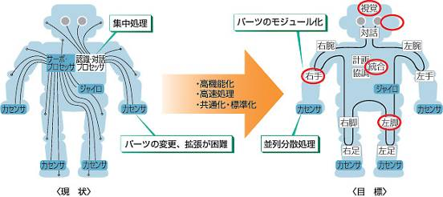
模組化分散式處理

6.策略性的先進機器人關鍵技術開發專案計畫
領域 | 研究課題 | 用途例
次世代產業用機器人(大幅提升生產效率，強化國際競爭力) | 柔軟物的處理→將提升生產效率瓶頸的電線、軟帶等人工組裝作業機器人化 | 用於汽車、家電製品的組裝之機器人系統
次世代產業用機器人(大幅提升生產效率，強化國際競爭力) | 作業員支援型之生產單元→採用機器人生產單元支援人工組裝之周邊作業，如供給零件、作業程序教導等，以提高生產效率。 | 協助影印機、數位照相機等組裝作業員的單元生產組立系統
服務型機器人  (因應少子高齡化社會、勞動力不足、女性進入社會等社會趨勢) | 複雜形狀物品的把持、移動→服務業中的單純作業(如把持、移動)機器人化，以因應勞動力不足 | 餐廳、旅館等服務業的業務效率化、日常生活中的家事支援、辦公室書籍等的整理…等等。
服務型機器人  (因應少子高齡化社會、勞動力不足、女性進入社會等社會趨勢) | 聲音、影像辨識的溝通→使用對高齡者的語言、手勢等指示內容的理解和回應的技術，協助日常生活中的家事處理等，實現悠閒的社會。 | 基於高齡者等的指示進行簡易作業的家事支援機器人
服務型機器人  (因應少子高齡化社會、勞動力不足、女性進入社會等社會趨勢) | 室內外平順、無間斷的搬送→使用機器人技術(RT)，實現高速、安全、確實的搬送服務。 | 藥物箱的搬運作業，醫院中檢體、藥品的運送，機場的搬運人員、工廠內的危險物搬運
特殊環境用機器人  (危險、嚴苛作業的機器人化，以因應社會的需求) | 建築物內的移動、探查→採用提升災害應變能力的基礎機器人技術(RT)(高速移動、探查)，以實現安全、安心的社會。 | 災害發生後，對困在封閉空間內的需救助者進行搜索、損傷狀況的瞭解掌握。
特殊環境用機器人  (危險、嚴苛作業的機器人化，以因應社會的需求) | 營建業等廢棄物的分類處理→機器人代替3K作業，改善勞動環境並提升勞動生產力 | 生產事業廢棄物的分類認識、搬運作業、現存生產事業廢棄物處理廠的廢棄物再利用作業

四、2006年10月17日(二)下午
主題：日本機器人市場的現況與展望
單位/講師：日本機器人工業會 專務理事 飯倉督夫
內容：
日本機器人產業約從1970年開始萌芽，1980~1987年生產值持續成長，1990年泡沫經濟破滅後，內需減少，生產設備過剩，機器人產值因此呈現下降，隨著IT產業的需求帶動，生產值逐漸回復成長，至2000年時達到另一高峰，2001年時又因IT泡沫破滅，生產值大幅滑落至4,000億日圓，而後因數位產品帶動景氣，產值再度攀升，至2005年時產值為6,650億日圓，為過去歷史中最高值。製造廠家數從1985年的282家，經過市場整理後到2005年時剩125家。

機器人產值家數

大部分的機器人使用於製造業，在2005年時約佔出貨額的99%，泡沫經濟破滅前，出口比重約佔出貨額的2成上下，近幾年出口比例增長，在2005年時出口值超過5成以上，此因機器人使用與汽車、電子、電機產業關係密切，隨著汽車、電子產業到國外投資，造成日本機械手開始外銷，國外競爭者也因此引進之故。以出口地區來看，近幾年出口亞洲地區比例急速擴大，其中，出口中國約佔30%，因許多電腦、電視在中國製造，台灣約佔15%，以用在LCD搬運面板佔大宗，也有部分使用在電子組裝、汽車。

機器人應用之產業別

以用途別來看，機器人主要使用產業為汽車、電子產業，使用在電子產業中PC板電子零件組裝、半導體組裝、無塵室中液晶基板搬運等方面用途比重超過一半以上。

機器人應用之用途別

各主要用途之機器人以圖示說明如下：
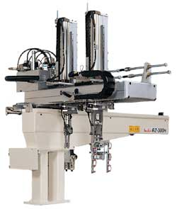
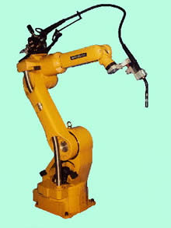
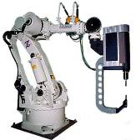
塑膠成型用機器人
電弧焊接機器人
點焊機器人

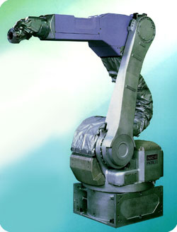
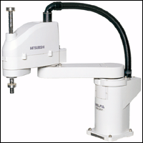
組立機器人
塗裝機器人

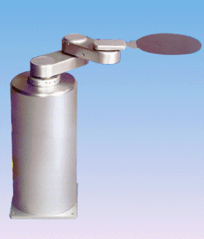
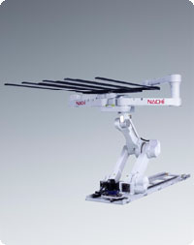
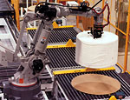
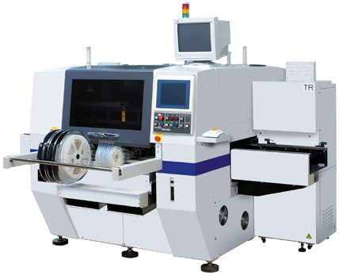
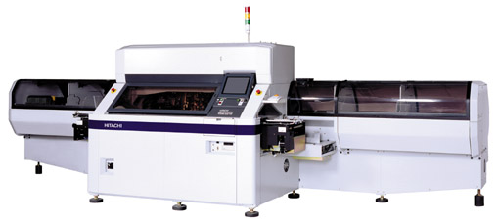
無塵室用機器人
(半導體用)
(液晶用)
搬運機器人
(多機能型)
(高速型)
電子零件組裝機器人

日本機器人領域的國際競爭力，從商品化層面來看：
1.製造業領域的競爭力較大，此部分機器人技術(RT)較高
2.非製造業領域的競爭力較小，此部分機器人技術(RT)較低
從關鍵技術層面來看：
1.日本在操縱控制、移動技術等的硬體和兩足步行的控制技術層次高，是日本所擅長的。
2.日本在高度智慧的軟體、媒體技術、網路技術方面比美國差。
總括來看，日本在如產業用機器人等的量產品上的國際競爭力強，但是在核能機器人、醫療機器人、太空機器人和國防機器人等方面國際競爭力較弱。
在機器人技術(RT)之技術戰略上，機器人技術和IT一樣，在強化產業競爭力方面是極重要的技術領域，今後機器人產業的推動培養，是支撐日本21世紀的產業競爭力中重要的策略之一。跳脫狹義的機器人概念，和符合「活用機器人技術，讓具有智慧化機能的機器人實際應用在真實世界中」概念的機器人發展所需的相關技術，總稱為機器人技術(Robot Technology, RT)，其發展推動如前所述。
今後的機器人產業，應該廣泛捕捉機器人概念和Robot Technology，對於多樣的需求提供機器人解決方案。未來的機器人市場規模，預測到2010年達到約3兆日圓，2025年達到8兆日圓。

製造業領域 --2010年：8,500億日圓，2025年：1.4兆日圓，用在人類機械的協調生產系統、工廠等
生技產業領域--2010年：900億日圓，2025年：3,600億日圓，用在自動分析技術、自動合成裝置、生技工廠等。
公共領域 --2010年：2,900億日圓，2025年：9,900億日圓，用在災害發生的觀測、預測，災害發生的防止、災害的對應處理作業等。
醫療/福利領域--2010年：2,600億日圓，2025年：1.1兆日圓，用在預防、診斷、治療、復健、醫療設施的省力化/智慧化、醫學教育等。
生活領域 --2010年：1.5兆日圓，2025年：4.1兆日圓，用在教育、家庭內的虛擬教育、娛樂型的復健系統、通訊之支援及生活支援系統等。

五、2006年10月18日(三)
主題：產業技術總合研究所 智能系統部門見學
單位/講師：產業技術總合研究所 智能系統部門
研究部門長 平井成興
內容：
產業技術總合研究所成立於1948年，其前身日本工業技術研究院（Agency of Industrial Science and Technology；AIST）原隸屬於日本通商產業省之一機構。2001年1月改名為產業技術總合研究所(National Institute of Advanced Industrial Science and Technology, 亦簡稱AIST) ，同年4月組織由政府機構轉型為獨立行政法人，為日本第一大以開發尖端科技著稱的研發機構，其發展策略強調與產業接軌及落實研發成果，並成立創業育成中心，鼓勵研發成果落實於產業界。其任務及功能與我國工研院相當。
AIST目前約有4,800名研究及行政人員，1年經費預算約9億美金，擁有9個研究基地，分布於北海道、東北、關西、四國、九州等，總部在東京近郊的筑波，規模最大，70％的研究員在此工作，從事生命科學、資訊、奈米及材料、環境及能源、地球科學、量測等的技術研發。
其下的智能系統研究部門專門負責機器人之研究，研究員的專長在機器人、電腦視覺、人機介面、自動控制等方面，全部研究員約有60名，另外也有1~2星期或1~2年之短期國內、外研究人員，研究目標在提高社會生活品質，其所研究之機器人目的在支援人類日常生活，符合其提高生活品質之研究目標。目前實際上可使用之機器人還不多，研發上從感測器為中心開始研究，先從簡單環境中可使用，再擴展到人類環境，也就是從簡單、車輪移動再發展到複雜、兩足步行。
智能系統研究部門展示的成果如下：
1.該部門已經研發出幾款具代表性之機器人，去(2005)年愛知博覽會展示AIST與企業共同研發之機器人，如海獺造型的治療系機器人，人撫摸時會搖尾巴、會叫，讓人心高興，可安撫老人、病人的寂寞與憂鬱。恐龍，展示兩足步行的另一應用。智慧型輪椅機器人，會辨識道路與交通號誌，發現路上有障礙物，會自動停止前進或採取迴避措施等等的機器人。

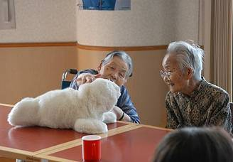
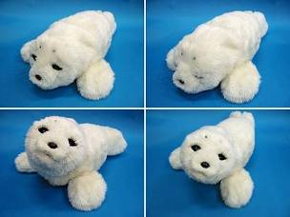
娛樂/陪伴型機器人(海獺)

2.利用IT技術，可將機器人與環境整合，如利用電子標籤及GPS，可讓機器人知道目前所在位置，又如將書籍貼上記錄相關位置資料的電子標籤，則機器人接收相關位置資訊後能夠將書籍放到書架上的某位置，機器人上裝置感測器可量測間距及放入深度，如此可在家中、辦公室進行整理書籍的工作。此部分也應用到RT Middleware的技術，其為連結機器人中機械零件的共同標準，如前所提，已在去(2005)年向國際標準組織(OMG)提出此共通規格，今(2006)年日本通過原案規格，RT Middleware的運作方式，為應用軟體工程在機器人的機器零件上，利用分散式架構建立一共通性基礎進行通訊及運算，在遠處也可互相通訊連結，AIST曾做過秋葉原與筑波間透過RT Middleware通訊連結的實驗，結果顯示在筑波的動作能夠符合秋葉原所下之命令。
3.該部門在研發人型機器人上花相當久的時間，去年研發出的新型HRP-2，可防塵、防水，跌倒可爬起來，可鑽過低矮狹窄處，可跨上28cm高的高差，可識別物體如瓶子，將其從桌面拿起，丟到垃圾桶(圖)。發展此種人型機器人的好處在於，要能夠支援人類生活，便需要有和人類身材一樣的高度大小，如此在行動上才可如人類，才能進而協助人類生活，適應人類工作、生活環境，如開關高度、門、樓梯高度等。但是雙足步行較不穩，需要高度控制技術。去(2005)年愛知博覽會所展之恐龍，便是將雙足步行的高度控制技術應用在恐龍上，過往的恐龍模型都是固定的，此雙足步行恐龍是首創。

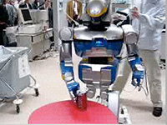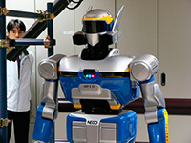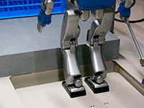
左上圖：HRP-2人型機器人
上圖：可跨上28cm高的高度
左圖：辨識及拿取物體丟棄至垃圾桶

4. 3D視覺研究也是該部門研究重點之一，此研究用2台相機測量左右距離，讓機器人辨識位置，並研發可認識圓形曲線的視覺軟體。3D視覺可應用於藥品包裝、搬運、人型機器人等，若將3D資訊轉換為聲音，可用於協助盲人，該視覺系統用途廣泛，如可裝於直昇機上，瞭解3D狀況，可很快取得3D空間資料，製作地圖，也可應用於視覺輔助。
5.安全智慧研究方面，如裝置汽車座椅時要有較大力量，在機器人上裝置力量感測器，在量測裝椅力量同時，協助出力，減輕人員負荷，提高效率；以及前面所提的在愛知博覽會中展出之智慧型輪椅，遇到路上有障礙物，會自動停止前進或採取迴避措施。又也可應用在智慧型汽車上，讓車子智慧化，知道前面的公路資訊並採取因應措施，最終希望車子能夠自動化。另外如在屋外作業的建築機器人，把砂石搬到大卡車上，此種機器人可用於災害現場，以避免2次災害發生。

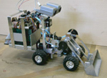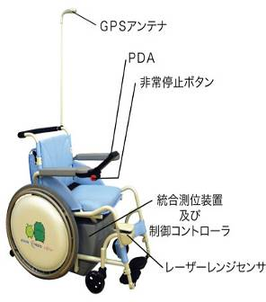
上圖 室外作業機器人
左圖 智慧型輪椅

6.其他如模組機器人為分散式系統之研究，此比較偏向學術上的研究，每個模組有電極，可作2個自由度的動作，彼此間透過電極通訊，有連接電腦傳遞資訊，能夠自動連接、分離，因此可以組合達到變形，變形後可用來作爬高等動作。
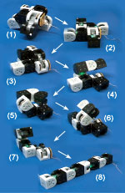
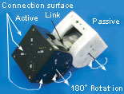
模組機器人單體
模組機器人組合後的變形

六、2006年10月19日(四)下午
主題：安川電機株式會社事業說明/見學
單位/講師：機器人事業部 機器人工廠 生產管理經理 松永潮
機器人事業部 事業企畫部 課長 南勝信
內容：
安川電機株式會社於成立1915年7月成立，資本額158億日圓，位於北九州市的總公司員工數2,784名，若含國外子公司全部員工數有7,754名。2005年營業額約3,229億日圓，是過去最高的營業額。公司營業分為三個領域，運動控制、機器人和系統工程。運動控制產品概分為伺服馬達、驅動器、運動控制器和變頻器等，機器人產品概分為產業用、無塵室用、真空吸取機器人和服務用機器人等，系統工程則利用控制單元和電器設備應用在鋼鐵廠的生產系統、污水處理廠和提升鐵路運輸系統的可靠度和效能。安川電機希望從以上3個領域著手，最終目標成為提供效能、可靠度等完整解決方案的公司。
安川電機的機器人部分約佔總營業額的三分之一，去(2005)年營業額約1,134億日圓，該公司在1977年研發出1號機後開始投入機器人業務，1990年建立機器人專用工廠。該公司表示2006年到10月止，出貨約15萬台，數量是世界第一，目前內銷約佔40%，外銷約佔60%，機器人亞洲這幾年增加很多，出口中有25%是銷往亞洲，主要是液晶廠使用，印度的銷售最近也增加。全球市場佔有率在1998年時約11%，到2005年時約24.3%，在歐洲如瑞典、德國等都有服務據點。
機器人產品部分，使用種類比較多的是在汽車產業，如電弧銲機器人、點銲機器人和塗裝機器人。安川電機原本專作電焊機器人，電焊機器人國內市佔率約42%，是國內第一，在融接品質、操作性和生產性都相當優秀。
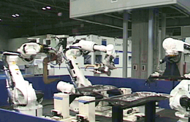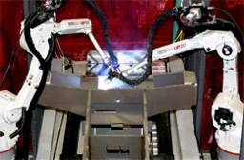
焊接機器人
(電弧焊)
(點焊)
該公司的塗裝機器人國內市佔率和焊接機器人一樣也相當高，約佔43%，同樣是國內第一。最近開始增多的是在液晶廠及半導體廠使用的玻璃基板和晶圓搬運機器人，用在液晶廠中的玻璃搬運機器人全球市佔率約52%，主要銷往韓國、台灣。

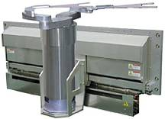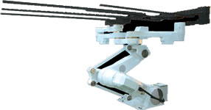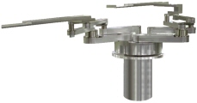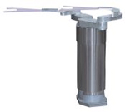
玻璃搬運機器人
(多關節)
(真空吸取)
晶圓搬運機器人

另外也有服務型的機器人，其功能在輔助進行下肢運動，讓人工關節置換、韌帶損傷病患盡早復原，或者在看護上，維持高齡者的下肢運動機能。但目前仍尚未成為該公司的主力產品。
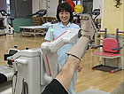
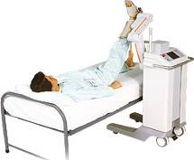
下肢運動醫療機器人

安川電機的產業用機器人特色在於運動控制的伺服馬達、驅動器、控制器採用自製產品，自己鑄造、機械加工，也自行開發軟體，因此功能和技術可自己掌握。未來方向要發展用途最適化的機器人，比如電銲機器人，要開發出最好使用的電焊機器人，以達到差別化。又如液晶廠的搬運機器人，將朝高精細、高速化、大尺寸搬運以及單次搬運多片等方向發展。現在安川電機針對以往未應用到的物流及組裝市場開發新世代的機器人，如7軸機器人和雙腕機器人，逐步往多軸、多腕、自主型、與人類共存型的機器人邁進，如此從產業用機器人踏入服務型機器人領域，朝教育、醫院、復健支援等方向發展服務型機器人，預期能與人類共存、協調為目標。
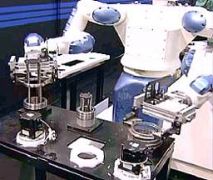
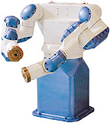
雙腕機器人

七、2006年10月20日(五)上午
主題：tmsuk株式會社事業說明/見學
單位/講師：tmsuk株式會社 代表取締役 高本陽一
內容：
Tmsuk株式會社位於北九州市小倉區，資本額10億4,805萬日圓，員工數29名，是一家規模雖小，但是在日本逐漸受到重視的公司。該公司原本是高本社長的祖母在1953年成立，銷售汽車零件的高本商會，在1966年高本社長的父親將其轉型為生產堆高機的TCM公司，並為日本水產公司製造拖網漁船的輸送機，1988年加入替日本水產公司製造水產食品加工機械及建立生產線的業務，因此公司名稱也在此時改為TMS株式會社。高本社長畢業加入公司營運後思考公司未來走向，1993年將原本製造來用在食品加工生產線上的AGV加上頭和手，改良成為一台可用來招待訪客的機器人，並取名為tmsuk 1號機，2000年，公司更名為tmsuk株式會社，並成立機器人研究部門。
初期公司預期生產TMSUK-1機器人來取代接待人員並進入該市場，但其費用卻比接待人員的人事成本還高，因此開始研發TMSUK-2機器人，在1996年1月研發成功，加入聲音辨識的功能，可針對35種模式的語句作簡單適當的應對，當訪客要求茶水時，會說「稍等一下」然後用盤子端茶水給訪客，當氣溫變低時，會說「好冷」，電池快沒電時，會說「肚子有點餓」。

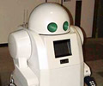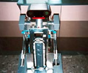
TIMSUK-1
TIMSUK-2
1998年成功開發TIMSUK-3機器人，是世界第1台利用PHS進行遠端遙控的機器人，透過遠端的電腦螢幕可看到由機器人身上的CCD攝影機所傳送的影像，也可用機器人身上的麥克風和揚聲器，與遠端互相通話，在九州和東京之間做過實驗，效果良好。
由於TIMSUK-3操作複雜，再加上福岡縣依據日本中小企業廳的「中小企業新事業活動促進法」所實施的中小企業振興對策進行補助，因此研發TMSUK-4機器人，1999年研發成功，具有27個自由度，能夠遠端操縱進行複雜的動作，比如五指的機械關節、手腕、手臂、上半身轉動、移動行進等動作。

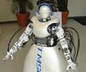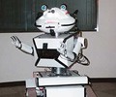
TIMSUK-3
TIMSUK-4
2000年時與北九州市消防局合作，共同開發用在如建築災害現場救災或防洪堆砂包等危險場合的大型操作機器人T-5，考慮環保和節能，採用水壓驅動，但也因此力量不夠。2004年再與北九州市消防局、獨立行政法人消防研究所和京都大學合作，開發T-5後續機型，改採油壓驅動，開發出總高度3.45米，兩臂全開寬度10米，可舉起10噸重物體的T-52「援龍」機器人，該機器人頭部及手腕裝有攝影機，可依災害現場狀況，更換手臂，可以遠端遙控方式操作機器人進行救援任務。

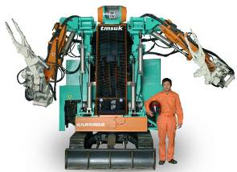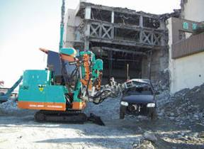
T-52援龍機器人
T-52可舉重物

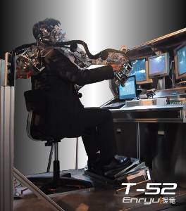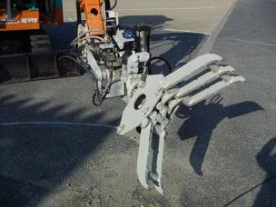
T-52機器人手臂攝影機
T-52機器人可遠端操作

在 T-5之後，該公司開發的機器人類型逐漸廣泛，2002年3月開發出警備、監視用途的大樓巡邏QC-SR機器人，該機器人會按某樓層的電梯按鈕，發現犯罪會通知警察，會滅火同時發出警報。2003年4月開發QC-SR的後續機種T62K，提高行進速度，考慮與周遭環境的親和性，降低高度到157cm，曾在ROBODEX2003展覽公開展出。

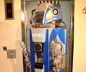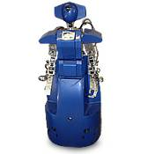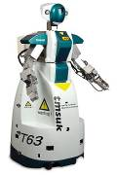
QC-SR
T62K
T63

2004年開發T62K的後續機種T63，功能在進行公共設施、商業大樓的自動巡邏，能夠如同人類搭乘電梯，在大樓裡逐層進行巡邏，T63可感測異常動作和物體，對侵入者噴射螢光塗料作記號並放出煙霧阻礙侵入者逃跑。其遭受攻擊時，會對攻擊者射擊橡膠彈丸，電力不夠時，會自行至充電站進行充電。
同年，NEDO開始推動「次世代機器人實用化計畫」，推動在2005年3月25日舉辦，展出185天的愛知博覽會上展出的實用化機器人之研發。該公司利用2004年開發T63機器人的技術為基礎，結合高精度的GPS、物體感測、影像辨識、隔牆感測人類存在的最新技術，開發出戶外巡邏、接待型的Mujiro Rigurio機器人。該機器人最大特徵是具有除去危險物體的功能，平常時候，考慮安全性，將有7個關節的雙臂收納在身體裡面，需要除去物體時，雙臂才伸展出來動作。

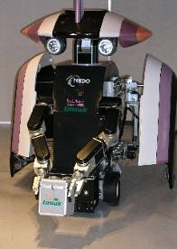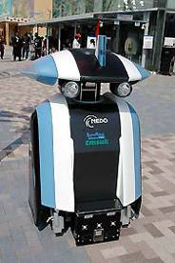
MUJIRO RIGURIO機器人
另外，開始結合行動電話的便利性和技術，開發適當用途的機器人。2002年3月及11月開發可利用電話遠端傳輸影像和透過電話以語音命令行進移動的家庭用機器人1號機番龍T7S及2號機番龍T72S，移動速度由T7S的3m/min提高到T72S的15m/min，可跨越10公分的台階。
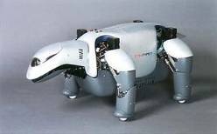
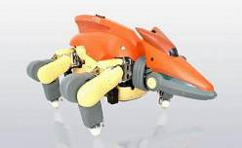
番龍T7S機器人
番龍T72S機器人

2003年3月開發番龍T73S機器人，增強家庭留守和移動速度等功能，T73S內建50個感測器，能夠偵測周遭環境的改變，如聲音、氣味、溫度等等，能夠感測燒焦及超過攝氏50度的溫度，感知人的靠近，發出聲音威嚇，透過手機傳送警訊給主人。頭頂的攝影機能夠360度攝影，透過PHS手機，主人可以看到家中影像，瞭解狀況，並利用手機遠端操縱其行動。

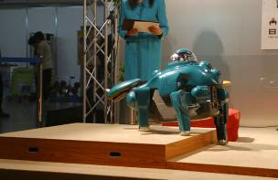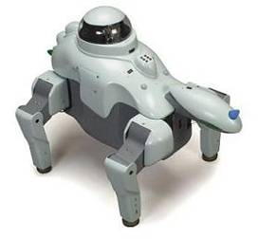
番龍T73S機器人
2004年開發番龍的後續機種Roborior機器人，Roborior是結合「Robot」和「Interior」兩個字的新概念機器人，將機器人融入家中室內設計的一部份，Roborior外型像金魚，是時髦的小型化看家型機器人，Roborior以輪子和電池驅動，可感測聲音、感測5m範圍內人的移動，有數位攝影機、紅外線感測器和影像電話。Roborior同樣可以手機監控、遠端操作，主人可透過3G手機和Roborior的使用者進行影像通訊，也可將影像外接到電視等大螢幕，具有LED，夜晚時會發三種顏色的亮光。

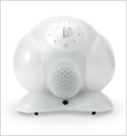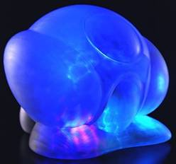
Rotorior家庭用機器人
2005年，在NEDO「次世代機器人實用化計畫」推動下，和九州大學共同開發在「愛．地球博覽會」中展出、使用的新型救命支援機器人PRE-HOSPITAL CARE ROBOT。在會場中參觀的人若感身體不適，可利用此機器人，人們坐下後，自動通報醫院和急救單位，同時自動測量患者的脈搏、血壓、心電圖、血中酸素飽和度，搬運到會場內的急救場所。若狀況緊急，遠端的醫院醫師可操作機器人上的急救設施，如心室顫動解除機器、真空吸引器、小型冷卻裝置等，也能夠透過麥克風、擴聲器指導旁邊陪同的人進行急救支援。
2005年在福岡縣、北九州市、福岡市等地事務局所舉辦參與的機器人產業振興會議中，希望製作新型的服務型機器人，因此開發接待、清掃用途的RIDC-01服務型機器人。該機器人具有聲音辨識、清掃功能和投影功能。在商店街的路上、展覽會場、室內場所等人潮聚集的地方，用聲音對話或搭載於頭部的投影機投影在室外的牆壁、商店街的頂棚提供各種資訊、廣播和情報，在家中自動尋跡進行清掃，也能投影DVD等提供娛樂，是能夠讓使用者確實感覺到便利性的機器人。

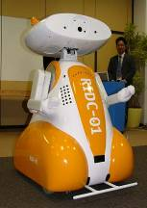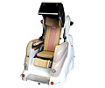
PRE-HOSPIRAL CARE ROBOT
RIDC-01
NTT通訊株式會社和經濟產業省2005年電子標籤實證實驗計畫共同委託，在2006年開發使用電子標籤和IPv6網路的購物同行機器人T12-1和遠端購物機器人T12-2。
顧客從購物同行機器人T12-1的觸控螢幕選擇店鋪後，機器人依據埋在地下約5,700枚電子標籤所記錄的位置資料，引導顧客到想去的店鋪，在顧客購物期間，保管客人已購物品，顧客將有安裝電子標籤的商品放到機器人面前，螢幕會顯示該項商品資料。T12-2遠端購物機器人，可在家中以PC進行遠端操作，透過機器人頭部的攝影機顯示店內影像和商品，店鋪內的商品裝有電子標籤，因此能夠獲得商品資訊，也可和店員對話。這兩款機器人，除顯示利用電子標籤進行空間認識的可行性外，利用基礎設施中埋裝的電子標籤從外部取得自身位置、空間資訊，讓機器人自身不必搭載高精度GPS、感測器和影像辨識裝置等昂貴配備，使機器人價格得以降低，對於服務型機器人的普及化有極大助益。

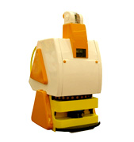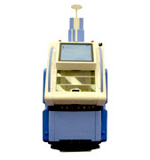
T12-1
T12-2
除此之外，該公司在2002年也開始進行雙足步行的技術開發。2002年6月早稻田大學理工學部高西研究室與該公司共同構想，由高西研究室設計至做出WL-15R雙足步行機器人，該機器人和過往雙足步行機器人不同的是，採用氣壓缸組成的6自由度平行機構。採用此種平行機構，能夠達成安定且靈活的行動，後續希望能夠載重60~90公斤，此種機構系列目前仍在持續進行開發中。
2003年11月，在福岡縣北九州市和福岡市協助之下，早稻田大學和tmsuk合作開發出WL-16雙足步行機器人，能夠高速移動，高出力、高剛性，據此，能夠承載60公斤重物體步行，承載人體步行也實驗成功，讓此種腳式移動機構實用化向前邁進一大步。後續繼續朝能夠上下台階和斜面的機構及控制系統等的實用化方向研究。
2006年在福岡縣、北九州市、福岡市共同舉辦的機器人產業振興會議中強化機器人開發技術力的推動和福岡市的協助下，早稻田大學和tmsuk合作開發WL-16RIII機器人，載重90公斤，採用非線性適應控制理論進行著地路徑修正和預測姿態補償控制，成功做到人類乘坐，步行在戶外不平整路面的道路，實現在鋪設導盲磚路面、傾斜角約3度的砂礫路面和人行道上的平穩步行。

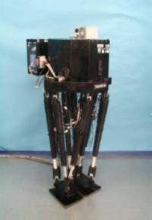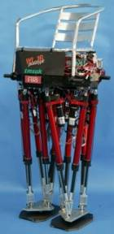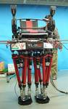
WL-15R
WL-16
WL-16RIII
2005年新瀉縣立自然科學博物館為展示所需，委託內田洋行株式會社，由tmsuk和早稻田大學高西研究室共同設計、開發雙足步行人型機器人「新步」。新步高152cm，共有39個自由度。解析人類步行時從腰部延伸到骨盆、膝蓋的動作後，新步利用腰部2自由度和雙腳關節14自由度的旋轉運動，能夠做到過往步行控制技術無法做到的「膝蓋伸直的步行」。透過多自由度的設計，讓機器人雙足步行動作更平順，實現更接近人類步行的型態。單手腕有3自由度，可作剪刀、石頭、布的猜拳動作，新步係透過遠端遙控方式進行操作。
2005年12月12日福岡縣宗像市的宗像大社邊津宮舉行祈願機器人產業隆盛和機器人安全的「機器人祈願祭」。在這個祈願祭中，tmsuk和早稻田大學共同研究開發的KIYOMORI機器人帶領著tmsuk所開發的機器人群一起參拜祈願。雙足步行採用與新步相同的技術基礎，與HONDA的機器人相較，HONDA機器人跑得較快，但是膝蓋是彎曲的，無法坐下，KIYOMORI多出5個關節，膝蓋能夠伸直，可以坐下。KIYOMORI是tmsuk的旗艦機器人，代表該公司技術開發的實力成果，引領著未來的振翅發展。
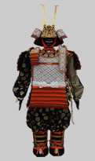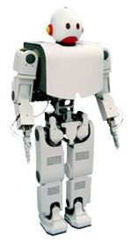
KIYOMORI
新步

八、2006年10月23日(一)下午
主題：FANUC株式會社事業說明/見學
單位/講師：FANUC株式會社 專務取締役 小針克夫
常務理事 伊藤孝幸
內容：
FANUC株式會社前身為富士通株式會社的計算控制部門，1956年開始進行數值控制器和伺服系統的研究開發，由現今的工學博士稻葉清右衛門會長，開發日本國內第一台 NC 控制器，1959年開發電氣油壓脈衝馬達。該部門在1972年獨立出來，成立「株式會社富士通 FANUC」，1981年受到昭和天皇的受勳獎章，1976 成為股票上市公司。1982年7月1日，公司改名為現在的「FANUC株式會社」。
FANUC株式會社資本額690億日圓，員工數約1,990人，本次研修係前往總公司參訪，總公司佔地120萬平方公尺，位於日本山梨縣富士山腳下海拔1,000公尺的茂林中，有研發、生產、技術中心、FANUC學校和員工福利設施等。
FANUC將業務分為三大類別，分別是工廠自動化(FA)、機器人(Robot)和CNC機械設備。在研發上，工廠自動化類別有CNC控制研究所、伺服研究所、雷射研究所、軟體研究及開發研究所，機器人類別有機器人研究、機器人開發兩個研究所，CNC機械設備類別則有塑膠射出機研究所、放電加工機研究所、鑽孔機研究所，另外還有基礎研究所
製造上計有電子、伺服馬達、機械加工(車削、銑削、沖壓、鈑金)、塑膠射出機、機器人等製造部門。產品方面，第一，工廠自動化產品，包含CNC控制器、伺服馬達及驅動器、PLC、電腦輔助製造軟體等；第二，機器人；第三，CNC機械設備，包含全電式射出機、線切割放電加工機、CNC鑽孔機、超精密五軸奈米加工機、雷射振盪器等。
FANUC認為，智慧化的產業用機器人必須具備4點：
- 具有適用於工廠的視覺和手拿取物件的感覺
- 自動操作
- 不必進行事前準備工作如周邊裝置、機器人的設定
- 能夠24小時不間斷操作
在該公司努力的研發之下，機器人具有優秀的影像辨識能力，在2D視覺上，因環境變化的影響，造成如工件影像失焦、明暗度不均勻、部分被不明物遮蔽、圖像劣化等情形時，都能夠正確辨識工件，也能夠辨別物體擺放在平面上時的角度，如此，配合輸送帶輸送工件，機器人能夠將工件一件一件從輸送帶上拿起，再將工件一件一件放到預定的位置如整理箱裡面，並且擺整齊。可順利應用在實際上的例子，如過往振動型的螺絲振動機，利用振動方式和直線出料槽讓螺絲成列整齊的出料到下個製程，振動盤和出料槽都需搭配螺絲的形狀進行設計，只能適用同一形狀的螺絲，再加上振動噪音、混入異物等缺點，現在利用機器人便可改善這些缺點，配合簡單的轉盤設計，讓雜亂堆置的螺絲散開在平面，便可把螺絲撿取出來。
FANUC也研發出立體視覺感測器，讓機器人具備3D視覺，成為全世界第一個具備全方位的視覺感知能力的智慧機器人，能夠將籠子裡堆疊在一起的某一個零件拿出。過往必須有多的人力將堆疊的工件從籠子裡拿出，再排列整齊，又或如車身板金，面積較大重量也重，人力拿取費力、費時、危險、重複單調，實際的生產上常會碰到這種場合，比如鑄件零件、車身鈑金、薄金屬板、小零件、小鈑金件、塑膠蓋、螺絲、PCB、電子零組件等，現利用此技術便可減少人力、周邊裝置，節省成本、工序，也可提昇工作效率和準確率。
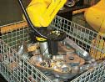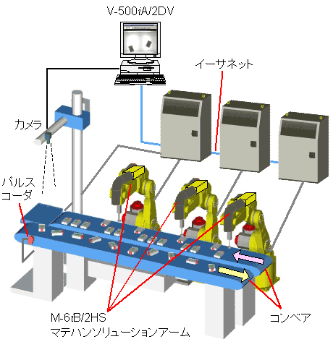

FANUC的機器人還能進行機械零組件的精密嵌合作業，由於零組件不僅是單純的插入，組合時零組件有相位角度，必須要一邊轉動零組件，一邊找到符合的相位角度才能插入組合，此技術讓組裝工作的自動化變成可行，如馬達、減速機、齒輪箱、將PCB板放入控制器盒中並裝上盒蓋等。利用力量控制，機器人還能作去毛邊、工件導角等研磨工作。
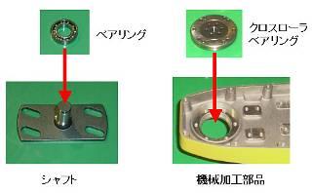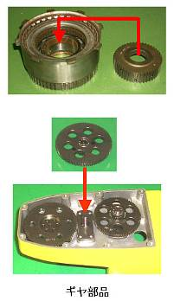
上圖：軸承與軸、端蓋的組裝
左圖：齒輪零件的組裝

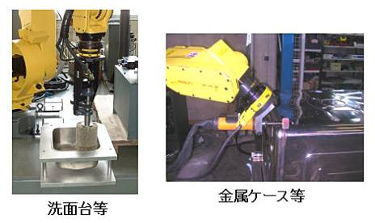
機器人進行研磨
在機器人具備了如人類一般的3D視覺和觸覺後，便能進行很多工作，如前述工作、汽車塗裝等，多台機器人之間協調工作的前置設定作業也能簡化。因為具備了這些技術，FANUC建立了「機器人單元」(Robot Cell)，所謂的Robot Cell是由能夠進行長時間無人化加工製造的智慧型機器人、機械加工設備、搬運台車及物料倉庫等所組成之製造單元。物料的搬運、工件的拿取、放入加工設備、洗淨、組裝等工作都可由機器人來取代人力完成，可大幅提高生產效率和降低成本，更可解決勞工欠缺的問題。

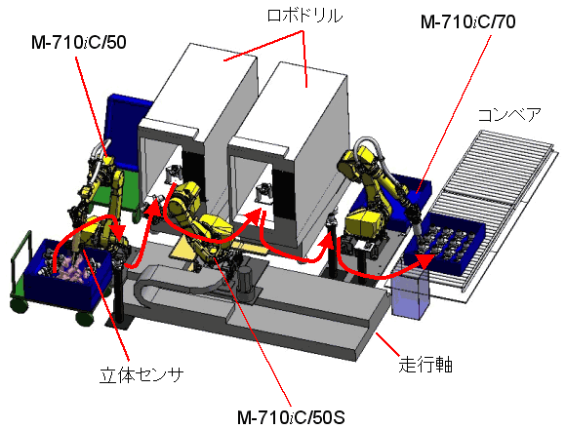
Robot Cell

FANUC相當重視加工和組裝製程的自動化和機器人化，因此本身也積極應用Robot Cell在自身工廠的生產製造上，以本次研修僅參訪的電子製造工廠和機器人製造工廠，便可看到大量的運用機器人在控制器的生產，如拿取PCB放入控制器盒中，拿取及蓋上蓋板並壓實以及機器人的組裝等。
現在FANUC一個月可生產16,000的控制器，最大能力一個月可以生產60,000台。從零組件至成品的檢驗測試，所有工序利用機器人和電腦實現了高度的自動化，製造著高可靠性的商品。同時，材料，零組件，模組全部被收納在自動倉庫，由電腦管理。
機器人製造工廠，由結合機器人自動化系統和網路的組裝場、測試場所構成，1樓生產大型機器人，2樓生產小型機器人。大型機器人的組立，則根據事先輸入的預定生產計畫，配合所設置的分散式倉庫系統，及時供給自動組立工作站所需零件。為了組裝和測試潔淨用機器人、拿持大型沖壓件的機器人，設置專門的潔淨室和區域進行測試。在嚴格的品質管制之下，組裝完成的機器人必須連續進行100小時的測試，一個月有生產2,500台的能力，可說是用機器人生產機器人。此兩個工廠約寬100m、長300m，各僅約需三十幾個人即可運作生產。
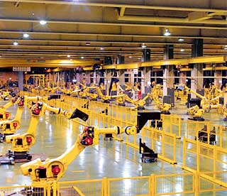
機器人工廠測試區

九、2006年10月24日(二)下午
主題：日產自動車事業說明/見學
單位/講師：日產自動車株式會社 追濱工廠 展示館館長 山本猛雄
內容：
日產自動車株式會社1933年12月26日成立於橫濱，資本額約605億日圓，國內員工數約34,000名，全球員工則約有162,000人。2005年(2005年3月至2006年3月)銷售3,569萬台，營業額約9,428億日圓，其中日本約佔24%，美國約佔32%，歐洲約佔15%，其他(如墨西哥、台灣等)約佔29%。
日產自動車株式會社在日本有九州工場、櫪木工場及追濱工場等3座車輛製造廠以及生產引擎、煞車的橫濱工場、座間工場等2座零組件製造廠，全球在15個國家擁有23個工場。追濱工廠是日產自動車株式會社在日本3個主要汽車製造工廠的其中1個，追濱工廠佔地面積約170萬平方公尺，員工數約4,800名，從1961年開始運作，位於東京西南方約50公里的神奈川縣橫須賀市，面對著東京灣，是日本國內第一個全面整合的汽車組裝工廠。1970年引進日本業界第一個焊接機器人，也很早便採用彈性製造系統。整個場區除了汽車製造工廠，在旁邊設有日產專用的追濱碼頭，是日產主要的汽車產品運輸港口，有2艘船進行運送，每個月能夠裝載運輸8萬台汽車。工場裡頭還設有日產總合研究中心，是日產進行未來車應用技術基礎研究的基地，也建有測試跑道供汽車測試部門進行實車跑車測試。

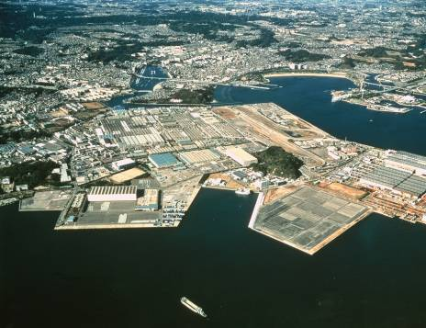
日產追濱工場

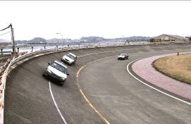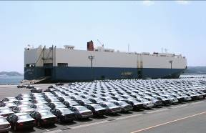
實車測試跑道
日產專用的追濱碼頭
追濱工場每個月最高產能可以達到40,000台，生產線上大量使用機器人，車體各個部分如車門、前、中、後車體的製造，以及將前、中、後車體組合並焊接起來，都是使用機器人拿取、夾持及焊接。為了要能夠順暢的因應消費者喜好的改變，縮短生產線改變生產車型的前置準備時間，日產利用生產線上設備和後勤管理系統的配合，建立了彈性製造方法，謂之「日產整合彈性製造系統」，其最主要特色是能夠在同一條生產線上同時生產不同車型的汽車，製造設備利用感測器，自動確認是何種車型後，才進行焊接。此系統在開始生產新的車型時能大幅降低成本，具有穩定的生產品質和高生產效率。

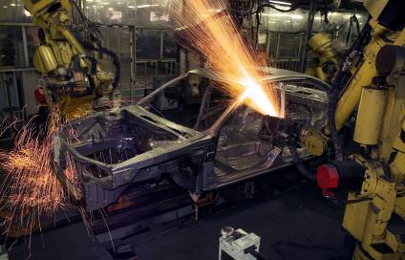
車體自動化焊接
除了車體結構的製造、組合外，其他部分如內裝件、車燈、裝飾板等等部分的組裝無法使用機器人，必須仰賴人工。在儀表板的組裝上，先將小型零組件組裝成儀表板模組，而後送到組裝生產線上，組裝員利用專用的機器手臂，協助拿取儀表板模組並移動至汽車上安裝。工廠裡也可見到AGV將零散的小零件從儲料區運送到組裝線上交給組裝人員。整條組裝線的零件擺放位置、人員工作位置等皆有考量人體工學進行規劃，讓人員工作順手，提高效率，降低組裝錯誤率。
組裝完成後，至測試區進行測試，測試項目如轉速、排氣、噪音、扭力、煞車、雨刷等等共120個項目。

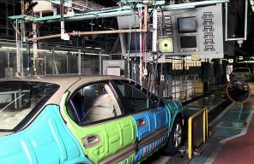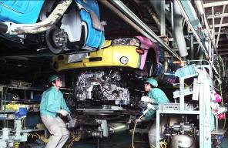
組裝與測試

伍、心得與建議
一、從本次研修觀察日本機器人產業成長的主要原因，有下列幾點：
1.社會因素
(1)因應技能勞動者勞動力不足的需求
從1960年代到泡沫經濟破滅的1990年初，雖然期間有一時的經濟負成長，但為了因應以技能勞動者為中心的勞動力不足，促使自動化、機器人化有所進展，使經濟整體上仍維持著正成長。
(2)避免勞動災害及改善勞動環境的需求
在高度經濟成長下，製造現場的危險、嚴苛作業等因素提高勞動災害發生的機率，再加上勞工福祉觀念的提升，促使機器人化、自動化的啟動，以防止災害並改善勞動環境。
(3)強化國際競爭力—提高產能及提升品質的需求
1970年代兩度的石油危機造成物價高漲，1980年代後半日圓的升值及1990年代泡沫經濟破滅的衝擊，為了維持國際競爭力，必須降低生產成本，提昇產品品質，此種需求促使自動化、機器人化。
2.業界在開發、普及上的努力和周邊支援產業的存在
(1)使用者本身具有高層次的生產技術
本身具有高生產技術的大型使用者(如，汽車製造商)和製造者一起共同進行開發，因此可以看到很多解決方案提供者的商業型態。大量的使用者，為了達到高產能，必須確實掌握機器人所要具備的規格性能。因此，使用者間激烈競爭，有助於製造者和使用者雙方間的切磋琢磨。
(2)機器人製造者的高度技術開發能力和機器人可靠性的提升
機器人製造者為達到使用者要求的機能、性能，必須提高技術開發能力，在提高技術開發能力的同時，也讓機器人的可靠性提升。
(3)機器人的成本競爭力
藉著日本國內機器人製造者彼此間的激烈競爭、生產量的擴大、製程的一貫自動化等，降低了機器人的成本。
(4)機器人支援產業的存在
日本國內的減速機、感測器、優秀的機器人關鍵零組件技術等機器人所需的周邊支援產業的存在，有助機器人的發展。
3.促進普及化的政策
為了育成和發展機器人產業所擬定的政策、特別折舊或者稅賦減免的優惠稅制以及融資、設備出租的制度實施等促進政策，顯現出成果。
- 重要複合機械設備的特別折舊制度
對象設備是「高性能電腦控制產業用機器人」(1980年～1984年)。
- 中小企業新技術投資促進稅制
對象設備是「產業用機器人」、「建設作業用機器人」(1984年～2003年)。
- 中小企業投資促進稅制(1998年至今)
- 產業安全衛生設施等貸款制度(中小企業金融公庫、國民生活金融公庫)
對象是基於安全基準認定的「產業用機器人」機種(1980年～1998年)。
- 中小企業設備現代化資金貸款以及設備出租制度—都道府縣的公司等
對象機種是「產業用機器人」(1980年至今，有的府縣已經廢止本制度)。
4.促進研究開發的政策
透過國家研究開發計畫等在技術開發方面，目前已經實施的主要有：
- 極限作業機器人研究開發
透過AIST的大型研究開發計畫，進行原子能、海洋及災害3個領域的極限環境下的機器人研究開發(1983年～1990年)。
- 微機械技術研究開發
透過AIST的產業科學技術研究開發制度，進行發電設施等的管路和人體內等狹窄場所的檢查、修補、診斷、治療，製造設備的小型化、微機械系統的研究開發(1991年～2000年)。
- 人類協調、共存型機器人系統的研究開發(HRP)
透過AIST的產業科學技術應用研究開發制度，利用通訊網路等進行遠端操作，可在人類的作業、生活空間和人類彼此間協調、共存進行複雜作業，且可因應變化地形移動等的機器人研究開發(1998年～2002年)。

二、對於機器人產業的推動，日本政府針對特定的推動對象，如產業用機器人，利用特別折舊、新技術投資、企業投資、貸款、設備租賃等各式的稅賦優惠制度，來鼓勵中小企業投入符合政府期望(如安全性)的產業用機器人製造，最近比較多的措施則是著重在機器人研究開發上。
值得留意的是，日本政府強調由市場的需求觀點來開發相關的技術，如此有助於解決開發產品時所遭遇的技術瓶頸，讓供給面能夠滿足需求面，促成產業發展的良好循環。日本也積極建立各式功能原件如感測器、控制器、致動器等之間的共通標準溝通介面(RT middleware)，此共通介面有助於機器人的信號溝通與處理，可加速機器人的開發。實用上，日本也注意到「安全性」將是機器人能否順利融入人類生活的重要關卡，透過專門委員會建立蒐集事故資料、建立安全規範、進行設計安全審查等機制，來逐步達到機器人安全上對人類的保障，讓人類與機器人共存時，無安全之虞，才有實用性可言。像這些開發市場所需求的技術、建立共通標準界面以及安全性建立的大方向，是台灣在發展機器人產業時可加以思考的。
另外，在技術發展推動面上，NEDO分配經費給民間、大學和研究機關，具體規格的擬定由經濟產業省及NEDO協商，在擬定規格時，考量需求及技術的可行性，然後對外公布，由企業和大學來提案。此部分有2點想法可供參考，第1點是「容易利用的」，NEDO簡化提案申請程序，避免繁複，若進度不如預期，要追加或改變研發方向時，仍會提供資金，在計畫變更上較有彈性，每一年聽取參與者的意見，在隔年改善。第2點是「有成果的」，成果必須是可讓user使用、利用的，所以在規劃計畫時，要將user的意見放入計畫中。

三、研修行程後半段所見學的4家公司中，有2家是產業用機器人製造者(安川電機、FANUC)，1家是服務型機器人製造者(tmsuk)，另1家則是機器人使用者(NISSAN)。其中，tmsuk屬於規模較小的公司，但是近幾年逐漸受到重視，從前述的描述可以發現，tmsuk在短短的幾年間，開發出多型機器人，應用場合從辦公室到家庭，功能從接待、警備到救命支援、購物等，技術上從輪子移動、遠端操作到兩足步行，不論是產品的種類或技術的進展速度，都相當的豐富和快速，之所以能夠如此，除了有一部份是因為日本在通訊、感測等其他領域的技術相當進步以外，另一個很重要的因素，便是透過與大學的合作。如tmsuk初期開發的TMSUK-4，製造了15台此款機器人，4台留作示範，11台廉價賣給大學，換取各大學擁有的手臂、視覺等技術給公司，加上tmsuk本身有自動化(FA)技術，後期便能很快的切入他型機器人的開發。如T-52援龍機器人的遠端操作技術、兩足步行技術，也是和大學長期持續的技術合作，除了公司獲得技術支援，讓產品逐漸多元化，也促使大學的實驗室技術加速商品化。公司自行和大學合作以外，NEDO透過委託大學研究開發，也補助民間企業進行實用化的研發，先給企業一半的補助金，等企業有收益後，利潤再回饋部分金額給政府，此計畫對於進行產品開發的推動有相當大的助益。此種產學合作的模式，是日本機器人如雨後春筍般開發出來的重要原因之一，HONDA資本額150億日圓，SONY資本額200億日圓，但tmsuk自認和這兩家大公司的技術不相上下，此種模式，在小公司的產品開發和技術發展上，是可考慮的一個方式。

四、Tmsuk株式會社開發前4款(TIMSUK-1~TIMSUK-4)機器人共花了約3億日幣，將輸送機、食品加工生產線的利潤都吃掉了，原本不想繼續作機器人，因為福岡縣政府官員的積極遊說，於是決定採集資方式繼續從事機器人方面業務，從日本水產公司著手，2000年時有60人願意出資，共集資1.5億元，現在出資人則有250人。現在公司仍未賺錢，也再增資到10億日圓，從tmsuk的例子，可觀察到另一個現象，那就是機器人的價格將是普及化與否的另一個重要因素。服務型機器人是消費性商品，既然是消費性商品，價格便必須讓大多數人們認為可以接受，才能在購買後，體會到機器人的便利性，引發新的消費需求並進而創造出量的規模，目前服務型機器人的價格仍嫌太高，消費者只停留在觀看與新奇的階段。
另外，日本機器人產業的發展還有一個重要的因素，就是周邊支援產業或技術的進步。機器人是技術整合的產品，要注重的，除了系統整合、現有技術的創意應用以外，很重要的便是關鍵零組件和關鍵技術的配合與支援，如感測器、致動器、材料、控制技術等。這些周邊的支援，可促成機器人的發展，反過來說，機器人的發展也將帶動周邊支援產業、技術的發展和進步。諸如此類，關於如何降低服務型機器人的售價，讓普羅大眾可以接受，如何提升機器人所需的關鍵零組件、技術等周邊支援，將是未來發展機器人產業時所需思考的課題。
陸、附錄
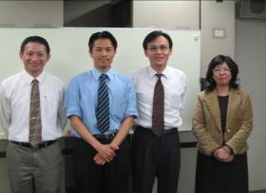
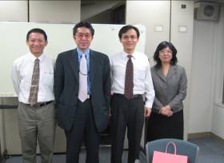
經濟產業省
NEDO

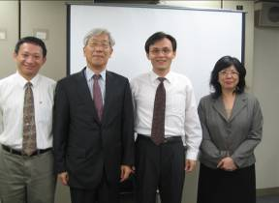
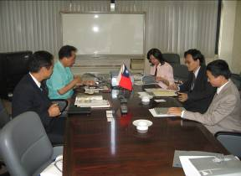
日本機器人工業會
安川電機

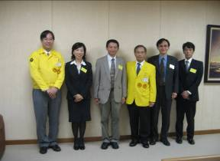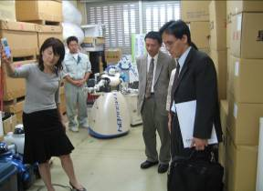
tmsuk
FANUC

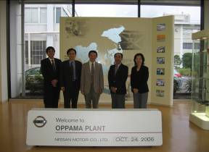
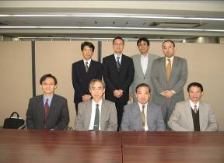
日產自動車
經濟產業調查會

